DECOM verbreitert zum 30-Jahr-Jubiläum Eigentümerstruktur und Geschäftsführung:
Mit Doppelspitze in die Zukunft

DECOM, Hersteller der ERP-Software ORLANDO und IT-Dienstleister mit Sitz in Steyr, verstärkt seine Geschäftsführung und verbreitert seine Eigentümerstruktur. Ab sofort steht dem bisherigen Alleingeschäftsführer Ing. Kurt Demberger als zweiter Geschäftsführer Ing. Dietmar Heinzlreiter zur Seite. DECOM-Kunden profitieren von mehr Zukunftssicherheit, Innovationskraft und Kundennähe.

Steyr – Seit 30 Jahren ist DECOM verlässlicher Partner kleiner und mittelständischer Unternehmen in Österreich, wenn es um betriebswirtschaftliche Software geht und um die IT-Infrastruktur, auf der diese läuft. Immer zahlreicheren Kunden auch weiterhin die gewohnt hohe Produkt- und Betreuungsqualität zu bieten, ist für das Unternehmen Anliegen und Verpflichtung zugleich. Um die Kontinuität des Unternehmens mittel- und langfristig abzusichern, stellt DECOM die Geschäftsführung auf eine breitere Basis.

Breiter aufgestellt in die Zukunft

Neues Mitglied der Geschäftsführung ist ab sofort Ing. Dietmar Heinzlreiter. Der langjährige ORLANDO-Vertriebspartner für Mittel- und Ostösterreich kennt Markt und Produkt. Er wird sich in erster Linie auf das operative Kundengeschäft konzentrieren.

DECOM-Gründer Ing. Kurt Demberger wird sich diese Aufgaben auch weiterhin mit ihm teilen, ihm bleibt durch diese Verstärkung jedoch mehr Zeit für Strategie- und Entwicklungsaufgaben. Dadurch gewinnt
DECOM an Stärke, Innovationskraft und Kundennähe. DECOM-Kunden profitieren von einer verbesserten Zukunftssicherheit für die nächsten 30 Jahre.

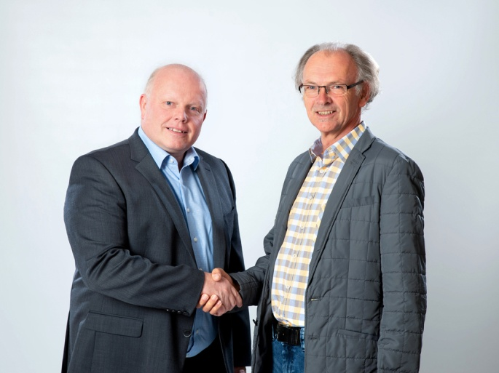 | Gemeinsam lenken Ing. Dietmar Heinzlreiter (links) und  Ing. Kurt Demberger als geschäftsführende Gesellschafter DECOM in die weitere Zukunft.

DECOM Softwareentwicklung GmbH & Co KG

Die DECOM Softwareentwicklung GmbH & Co KG ist IT-Dienstleister und Hersteller der betriebswirtschaftlichen Software ORLANDO. Mit diesem Angebot unterstützt das Unternehmen mit Sitz in Steyr seine Kunden in Gewerbe und Industrie dabei, ihre administrativen Prozesse sicher und effizient zu gestalten. Sie können sich dadurch besser auf ihre Kernaufgaben konzentrieren und so ihre Wettbewerbsfähigkeit verbessern.

Weitere Informationen finden Sie unter www.decom.at.

